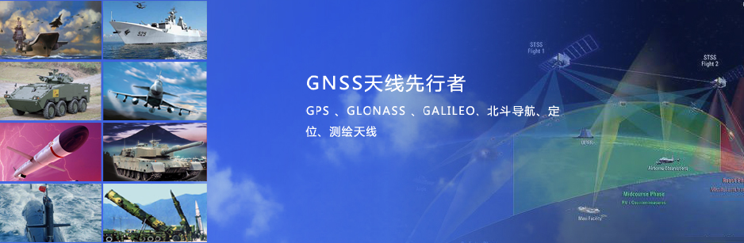

1GHz-3GHz波段宽带天线
HG-XOYP1391

- 产品介绍
可以接收1GHz-3GHz信号。天线具有高增益、方向性好等特点。适用于定向接收发射等系统领域。
- 技术特点
- 天线部分采用锥形螺旋天线形式，具有较宽的带宽和方向性；
- 规格参数
无源天线发射指标
工作频率 | 1GHz-3GHz
顶点增益 | ≥0dBi
极化方式 | RHCP
水平面覆盖角度 | 360°
输出阻抗 | 50Ω
输出驻波比 | ≤1.5
轴比 | ≤3（工作频段1.1GHz-1.7GHz）
3dB波束宽度 | ≤70°
耐受功率 | ≥30W
无源天线接收指标（入站接收）
工作频率 | L
极化方式 | LHCP
顶点增益 | ≥0dBi
输出驻波比 | ≤2
轴比 | 3dB
机械特性
天线尺寸 | 长*宽*高≤342mm*342mm*395mm
接头方式 | 2个N-K直头（可定制）
重量 | ≤2.5kg
工作环境
工作温度 | -25℃～+55℃
存储温度 | -35℃～+65℃
湿度 | 95%不冷凝

- 结构图纸

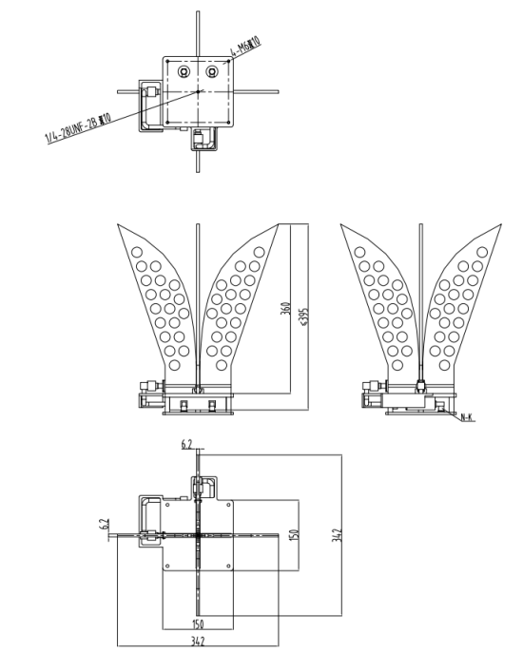

- 3D图

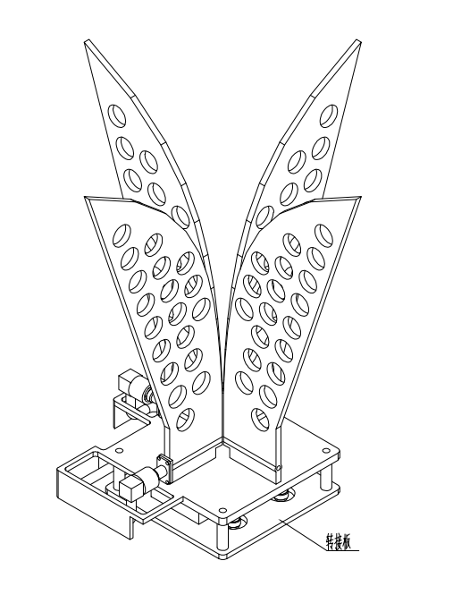

审核
会签1
会签2
会签3
会签4

